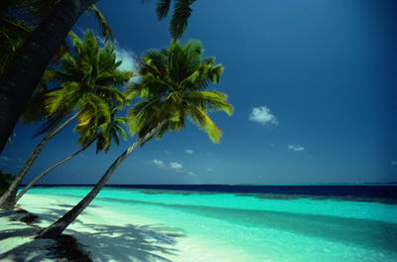

Des petits paradis.

Perdus dans l'immensité des océans,
Ces îlots sont des paradis séduisants.
Le plus petit d'entre eux me suffirait
Et le bonheur pour moi serait complet.
Ces lieux sont de véritables havres de paix
Loin des agitations et du bruit qui déplaît,
Juste un petit coin de nature intime
Une jolie plage de sable blanc sublime,
Du soleil pour réchauffer l'air ambiant
Et lécher ma peau de ses rayons bronzants.
Un petit vent du sud doux et caressant
Fredonnerait le délicieux murmure de l'océan.
Enveloppée du bleu apaisant de l'eau et du ciel,
Mes pieds nus par le sable doux comme du miel
Se laisseraient câliner pour un bonheur sans pareil.
Un petit cabanon tout mignon et ma vie serait belle.
Chaque été serait un délice dans cette oasis
Avec un peu d'amour, la béatitude serait propice.
Marie Laborde.

